Aktualita Gender a jazyk – MDŽ

MDŽ podcast

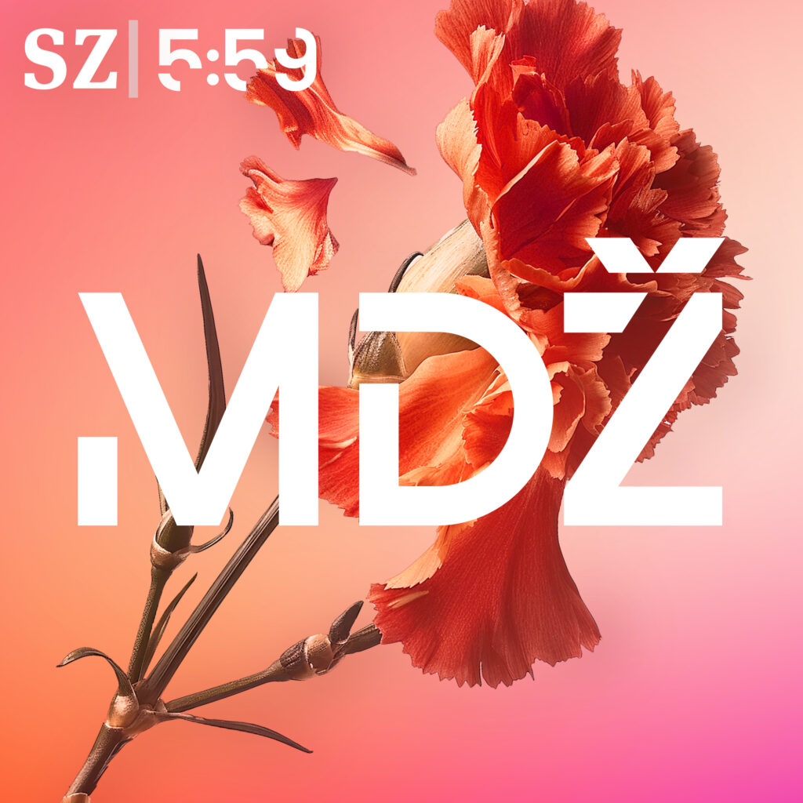

<https://www.seznamzpravy.cz/tag/podcast-mdz-110201>

* Společensky etablované ženy řeší témata, která se dotýkají jejich poloviny světa

Konkrétně epizoda: **Když jazyk diskriminuje (nejen) ženy** 30. 8. 2024

<https://www.seznamzpravy.cz/clanek/audio-podcast-5-59-jazyk-neni-posvatna-krava-rika-lingvistka-a-schvaluje-hostku-i-umelectvo-258555>

Moderátorky: Lenka Kabrhelová, Veronika Lehovcová Suchá

Hostky: Jana Valdrová - genderová lingvistka, germanistka

Marta Ljubková - dramaturgyně, bohemistka

Nejzajímavější podotknutí:

* Užíváním dvou forem např. u povolání normalizujeme mimojazykovou variabilitu
* Přechylování a češství
  + Zbavování se všeho německého – počešťování všech a všeho – přechylování ale také počešťování je symbolem češtiny a součást degermanizace - před 2. sv. válkou nebylo přechylování ze zkušenosti německého obyvatelstva tak rigidní nutností
  + V 70. Letech pravidlo pro
  + V Rusku, kde moderátorka Kabrhelová působila přechylování cizích jmen nebylo navzdory slovanské příslušnosti jazyka
  + Hostka Ljubková zas přechylování podporuje jako přijetí slova českou deklinací
  + Přechylování příjmení cizinek – velké téma s olympiádou
* Posluchači a posluchačky – negativní ohlas kvůli “protlačování” ženského tvaru
* Použití -ová jako útok na transmuže
* Jazykové zahrnutí všech pracovních inzerátech nebo obchodních nabídkách je výhodné pro všechny
* Podporování jazykové kreativity

Celkově:

* Toto téma se objevuje přímo jako obsah zpravodajského podcastu uznávaného média, což samo o sobě podporuje debatu
* Ne všichni se na tom, co jim vyhovuje shodnou – ilustrace plurality působí uvolňujícím dojmem i na posluchače
* MDŽ má spoust skvělých dílů, a až zase začne vycházet, kvalitní obsah bude pokračovat, poslech vřele doporučuji
* Minimalně na spotify je pod epizodou hodně pozitivních ohlasů, a chodí i tvůrkyním samotným (hate tolik nezmiňují, a chodí i tvůrkyním samotným (hate tolik nezmiňují, bohužel jsou na něj dost zvyklé)bohužel jsou na něj dost zvyklé)

Bonus šj:

Španělština a zahrnování všech:

@ - tod@s junt@s – znak pro maskulinum-o i femininum –a

X – todxs juntxs – znak vynechávající binaritu úplně

* Oboje slouží spíš psanému projevu
* Primárnost mužských tvarů je ve španělštině zjevná
* Vytváření ženských tvarů i u zdánlivě univerzální koncovky –e
  + El presidente / la presidenta